ΕΝΤΥΠΟ ΙΙΙ_1
Υπόδειγμα πινακίδας
Σύμφωνα με τον Οδηγό Επικοινωνίας και Δημοσιότητας του ΠΑΑ 2014-2020 και τις Διευκρινήσεις του Οδηγού Δημοσιότητας
Ο Οδηγός, τα Παραρτήματά του καθώς και τα λογότυπα έχουν αναρτηθεί στο δικτυακό τόπο του ΠΑΑ http://www.agrotikianaptixi.gr/el, (Δημοσιότητα, Υποχρεώσεις Δημοσιότητας ΠΑΑ, ΠΑΑ 2014-2020, Οδηγός Επικοινωνίας και Δημοσιότητας του ΠΑΑ 2014-2020 zip).

Ενδεικτικά:
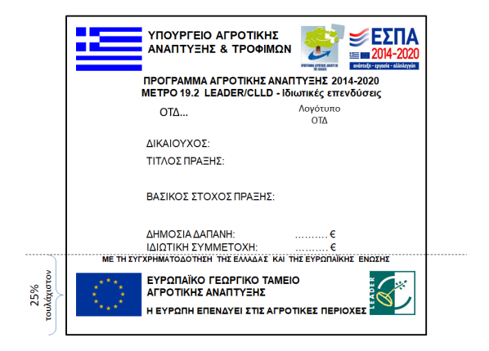
Στα έργα LEADER/CLLD απεικονίζεται το λογότυπο LEADER και προαιρετικά το λογότυπο της Ομάδας Τοπικής Δράσης (ΟΤΔ) LEADER/CLLD.
Οι διαστάσεις της αφίσας ή της επεξηγηματικής πινακίδας προτείνεται να είναι τουλάχιστον οι παρακάτω:
- Εάν ο συνολικός προϋπολογισμός είναι πάνω από 500.000 Ευρώ, οι διαστάσεις πρέπει να είναι 1,50 μ. πλάτος Χ 2 μ. ύψος.
- Εάν ο συνολικός προϋπολογισμός είναι άνω των 100.000 Ευρώ, πρέπει να είναι 90 εκατ. πλάτος Χ 70 εκατ. ύψος.
- Εάν ο συνολικός προϋπολογισμός είναι από 50.000 έως 100.000 Ευρώ, οι διαστάσεις για την πινακίδα πρέπει να είναι 60 εκατ. πλάτος Χ 40 εκατ. ύψος και οι διαστάσεις για την αφίσα μεγέθους Α3 πρέπει να είναι 29,7 εκατ. πλάτος Χ 42 εκατ. ύψος.

Γραφικά: Αυτοκόλλητα βινύλια υψηλής αντοχής (για πινακίδες)
Γραμματοσειρά: Arial μαύρη
Υπόβαθρο (φόντο): λευκό

